Handleiding ‘Kalender van SharePoint toevoegen aan Outlookagenda’
Jullie hebben via de SharePoint omgeving ‘Opleidingsschool Nijmegen mbo’ toegang tot alle documenten, maar ook tot de jaarkalender. Hierin staat precies welke bijeenkomst voor wie en wanneer gepland staat. Maar hoe zorg je er nu voor dat je dit gelijk in jouw agenda hebt staan?
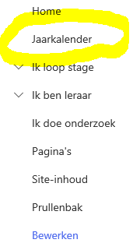
- Ga naar SharePoint omgeving
- Ga in het menu naar ‘Jaarkalender’

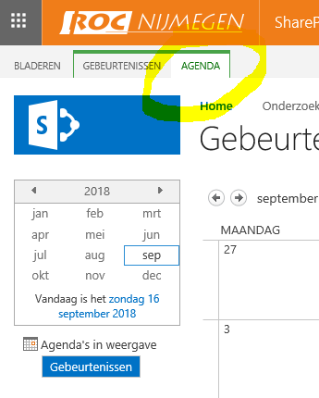
- Klik bovenin op ‘Agenda’

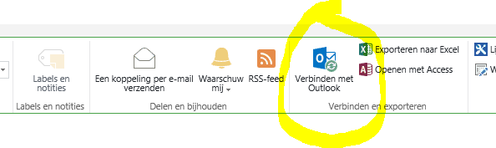
- Klik dan op ‘verbinden met Outlook’

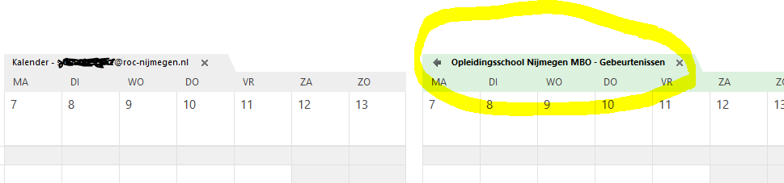
- Je ziet de jaarkalender in outlook verschijnen. Als je op het pijltje links naast Opleidingsschool Nijmegen mbo klikt, dan vallen jouw agenda en de jaarkalender over elkaar en heb je een compleet beeld.

